PKP Polskie Linie Kolejowe S.A.
Biuro Komunikacji i Promocji
ul. Targowa 74, 03-734 Warszawa
tel. + 48 22 473 30 02
fax + 48 22 473 23 34
rzecznik@plk-sa.pl
www.plk-sa.pl

Warszawa, 27 lutego 2019 r.
Informacja prasowa

Towary z Legnicy do Lubina po nowych torach
Od 27 lutego pociągi towarowe mogą jeździć na trasie z Legnicy do Lubina. To efekt przeprowadzonych prac na linii kolejowej Legnica – Rudna Gwizdanów. Inwestycja za ponad 243 mln zł brutto z Programu Operacyjnego Infrastruktura i Środowisko 2014 –2020 zwiększy możliwości kolei m.in. w Zagłębiu Miedziowym. Budowane są nowe perony, położono nowe tory, modernizowane są przejazdy kolejowo-drogowe.

Na trasie Legnica – Rudna Gwizdanów ukończono zasadnicze prace na odcinku ponad 22 km z Legnicy do Lubina. Od dziś możliwy jest przejazd pociągów towarowych. Docelowo po nowych torach pojadą one nawet 80 km/h. Efektywny transport towarowy jest bardzo ważny dla przedsiębiorstw i rozwoju gospodarczego Zagłębia Miedziowego.
Modernizacja linii obejmuje tory, rozjazdy, sieć trakcyjną i systemy teletechniczne. Na 40-kilometrowym odcinku z Legnicy do Rudnej Gwizdanowa przebudowywanych jest 65 obiektów inżynieryjnych – między innymi 35 przepustów pod torami, 12 wiaduktów kolejowych, 6 mostów i 7 wiaduktów drogowych. W Koźlicach będzie nowy wiadukt. Modernizacja 16 przejazdów kolejowo-drogowych zwiększy poziom bezpieczeństwa. O skali przedsięwzięcia świadczy ilość już wykorzystanych materiałów. To m.in.: 95 km szyn, ponad 75 tys. podkładów i 339 słupów trakcyjnych.

Dla pasażerów szczególnie ważne jest, iż PKP Polskie Linie Kolejowe S.A. ułatwią i zwiększą dostęp do kolei. Prace obejmują stacje Raszówka, Lubin, Rudna Gwizdanów i przystanki Rzeszotary, Gorzelin, Chróstnik, Koźlice, Rynarcice, Rudna Miasto. Perony budowane są w nowym standardzie, a ich wysokość ułatwi wsiadanie do pociągów. Zaplanowano wiaty, ławki, nowe oświetlenie oraz informacje dla pasażerów. W ramach projektu planowany jest nowy przystanek Lubin Stadion.
Po zakończeniu inwestycji pociągi pasażerskie będą mogły jechać z prędkością do 120 km/h. Będzie atrakcyjny czas przejazdu pociągiem z Rudnej Gwizdanów i Lubina do Legnicy i Wrocławia.
Linia Legnica – Rudna Gwizdanów (nr 289) jest „łącznikiem” między magistralą E30 z Medyki do Zgorzelca (od wschodniej do zachodniej granicy Polski) a linią nr 273 (tzw. Nadodrzanką) z Wrocławia do Szczecina. Inwestycja usprawni kolejowy ruch towarowy w południowo – zachodniej części Polski.

Rekordowe inwestycje PKP Polskich Linii Kolejowych S.A. (blisko 70 mld zł w ramach Krajowego Programu Kolejowego) łączą się ze wzrostem liczby podróżnych. Nowe oferty kolejowe przyciągają pasażerów, którzy chcą wykorzystywać ten transport w codziennych podróżach do pracy, na uczelnię czy do szkoły. W tym roku dołączą do nich mieszkańcy Zagłębia Miedziowego.
Wartość inwestycji wynosi ponad 243 mln zł brutto, z czego ponad 122 mln zł pochodzić będzie ze środków unijnych, w ramach Programu Operacyjnego Infrastruktura i Środowisko 2014 –2020.

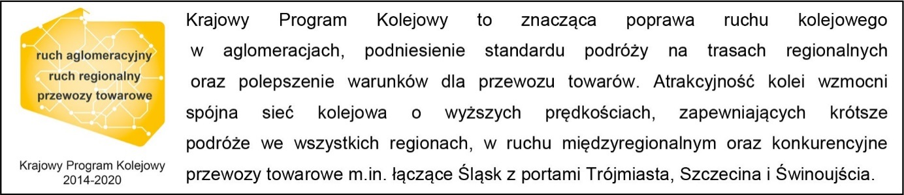

Kontakt dla mediów:
Mirosław Siemieniec
Rzecznik prasowy
PKP Polskie Linie Kolejowe S.A.
rzecznik@plk-sa.pl
T: + 48 694 480 239

